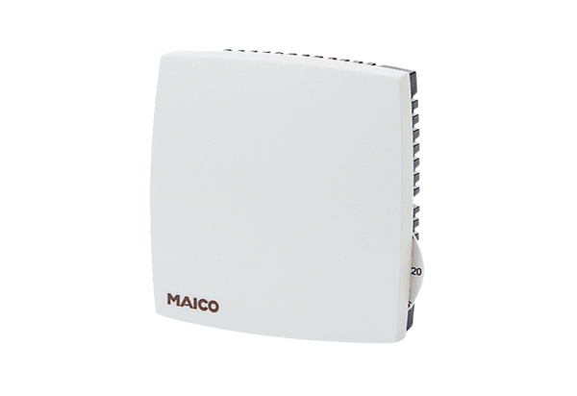Szobai érzékelő FR 30 PCsomagolási egység: 1 darabVálaszték: D
Termékszám: 0157.0781Gyártó: MAICO

